08 октября 2021 года (пятница)
группа 2СТМ
Преподаватель: Сафонов Юрий Борисович – адрес эл. почты: piligrim081167@mail.ru и сообщество «МДК 01.02 ТО и ремонт автомобилей» в социальной сети «ВВконтакте» https://vk.com/club207453468

Лекции по: МДК.01.02 Техническое обслуживание и ремонт автотранспорта ПМ. 01 Техническое обслуживание и ремонт автотранспорта
Раздел 1. Техническое обслуживание и ремонт автомобилей

Тема 1.17
Техническое обслуживание колес и шин.

Методическая цель: Усовершенствовать методику преподавания нового материала, используя педагогику сотрудничества и активизации познавательного интереса студентов.

Учебная цель: Ознакомить студентов с содержанием МДК.01.02 Техническое обслуживание и ремонт автотранспорта, с общими сведениями о современных методах технического обслуживания и ремонта автомобильного транспорта.
Воспитательная цель: Вызвать интерес к использованию на практике полученных теоретических знаний по МДК.01.02 Техническое обслуживание и ремонт автотранспорта.

Лекция № 40 (занятие № 51)
Вопросы к изучению:

1. Этапы процесса трения и изнашивания рабочей поверхности протектора автомобильных шин.

2.Задачи предупреждения преждевременного износа и разрушения автомобильных шин.

3. Причины преждевременного износа покрышек автомобильных шин.

Содержание лекции:
1. Этапы процесса трения и изнашивания рабочей поверхности протектора автомобильных шин.

Процесс трения и изнашивания рабочей поверхности протектора можно представить происходящим по трем последовательным этапам:
- образование фрикционных связей с поверхностью дороги;
- существование фрикционных связей при изменяющихся деформациях и развивающихся температурах;
- нарушение фрикционных связей и разрушение поверхности. В общем случае различают пять видов нарушения фрикционных связей:
- микрорезание или царапание, какие наблюдаются при наличии острых выступов на истирающей поверхности и больших контактных давлениях, когда достигается предел прочности резины протектора. Отделение частичек резины происходит в результате однократного воздействия;
- пластическое оттеснение, возникающее при контакте резины с тупыми выступами на истирающей поверхности при больших нагрузках. Отделение частичек резины происходит при многократных воздействиях;
- усталостный износ, когда поверхностный слой протектора упруго обтекает выступы истирающей поверхности, а затем, при выходе протектора из контакта, восстанавливает свою форму. Число циклов до разрушения большое, оно зависит от величины действовавших напряжений и свойств резины;
- адгезионный отрыв, обусловленный молекулярной составляющей силы трения на поверхности соприкосновения. Адгезия, как правило, невелика по сравнению с объемной прочностью материала, но всегда сопровождает любой вид взаимодействия;
- окислительный износ происходит при разрушении окисной пленки как особым образом структурированной резины на поверхности протектора. Окисная пленка, обладающая меньшей эластичностью, чем нижележащий слой резины, при деформации в зоне контакта с дорогой разрушается и отделяется от протектора.

2.Задачи предупреждения преждевременного износа и разрушения автомобильных шин.

В условиях нормальной эксплуатации из всех перечисленных видов износа преобладает усталостный износ шины.
Задача предупреждения преждевременного износа и разрушения шин весьма сложна и связана с умением определять его вид, безошибочно выявлять причину, вызвавшую каждое конкретное разрушение шины.
Все шины, вышедшие из эксплуатации, разделяют на две категории: с нормальным и с преждевременным износом (или разрушением).
Нормальным износом или разрушением новых и первично восстановленных шин считают естественный износ, наступивший при выполнении шиной эксплуатационной нормы пробега и не исключающий ее восстановления.
Нормальным износом или разрушением повторно восстановленной шины считается износ, наступивший по выполнении ею эксплуатационной нормы пробега независимо от пригодности или непригодности этой шины к последующему восстановлению.

3. Причины преждевременного износа покрышек автомобильных шин.
Причины преждевременного износа покрышек разделяют на: производственные и эксплуатационные.
Производственные причины:
- расслоение в каркасе, брекере и бортах;
- отслоение протектора и боковины;
- гребень по протектору с выпрессовкой ткани;
- запрессовка твердых включений на внутренней и наружной поверхностях каркаса с повреждением слоев каркаса;
- механические повреждения;
- пузыри по первому слою;
- отставание нитей корда по первому слою каркаса;
- складки по основанию и носку борта от запрессовки бортовой ленты;
- обнажение кромок бортовой ленты, отрыв и отслаивание герметизирующего резинового слоя на внутренней поверхности каркаса и на бортах.
Эксплуатационные причины (рис. 21):
- преждевременный износ шин из-за нарушения углов установки колес; повышенного или пониженного давления воздуха в шинах; дисбаланса колес; резкого торможения или трогания с места; перегрузки шин; неумелого вождения автомобиля; нерегулярного ТО и ремонта шин; нарушения правил демонтажа и монтажа шин;
- использование шин не по прямому назначению;
- неисправности ходовой части, тормозной системы и рулевого управления автомобиля;
- ухудшение технического состояния амортизаторов и нарушение геометрии заднего моста;
- износ протектора выше предельно допустимого из-за несвоевременного снятия шин с эксплуатации;
- механические повреждения: пробои или порезы протектора и боковины с разрывами каркаса; потеря герметичности бескамерных шин из-за механических повреждений.
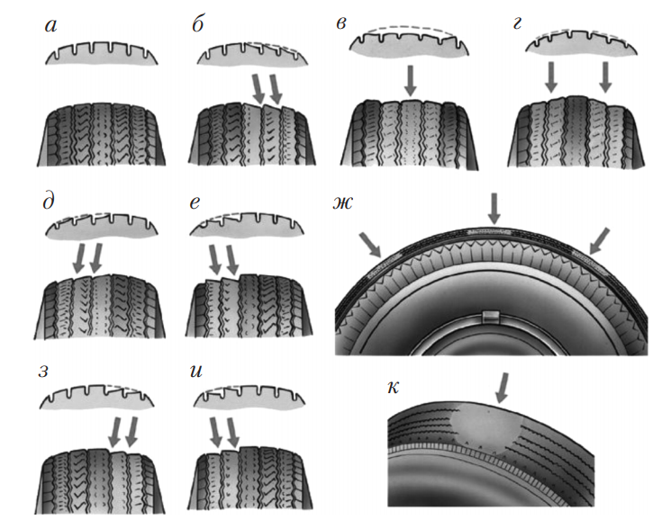

Рис. 21. Эксплуатационные причины износа шин: а — нормальный износ протектора; б — увеличено схождение передних колес (правое колесо, вид сзади); в — повышенное давление воздуха в шине; г — пониженное давление воздуха в шине; д — отрицательное схождение передних колес (правое колесо, вид сзади); е — отрицательный угол развала передних колес (правое колесо, вид сзади); ж — дисбаланс колеса превышает допустимые пределы; з — отрицательный угол развала передних колес (левое колесо, вид сзади); и — отрицательный угол развала задних колес вследствие прогиба балки заднего моста (правое колесо, вид сзади); к — интенсивное торможение, сопровождающееся «юзом» колес
*******************************************************************************
Контрольные вопросы:

1. Назовите этапы процесса трения и изнашивания рабочей поверхности протектора автомобильных шин.

2. В чем заключаются основные задачи предупреждения преждевременного износа и разрушения автомобильных шин?
3. Каковы причины преждевременного износа покрышек автомобильных шин?
***********************************************************
Литература:
Основные источники:
1.Лудтченко О.А. Техническая эксплуатация и обслуживания автомобилей: Учебник. - К.: Высшая школа, 2007.- 527 с.
2.Лудтченко О.А. Техническое обслуживание и ремонт автомобилей: организация и управления: Учебник. К.: Знание-Пресс, 2004- 478 с.
3.Крамаренко Г.В., Барашков И.В. Техническое обслуживание автомобилей: Учебник. - М.: Транспорт, 1982 - 368 с.
4.Кузнецов Е.С., Болдин А.П., Власов В.М. и др. Техническая зксплуатация автомобилей: Учебник. - М.: Наука, 2001 - 535 с.
5.Туревский И.С. Техническое обслуживание автомобилей. Книга 1. Техническое обслуживание и текущий ремонт автомобилей: Учебное пособие. - М.: ИД «Форум»: ИНФ-РА-М, 2007.-432 с.
6.Туревский И.С. Техническое обслуживание автомобилей. Книга 2. Организация хранения, технического обслуживания и ремонта автомобильного транспорта: Учебное пособие. - М.: ИД «Форум»: ИНФРА-М, 2008,- 256 с.
7.Епифанов Л.И., Епифанова Е.А. Техническое обслуживание и ремонт автомобилей: Учебное пособие. - М.: ИД «Форум»: ИНФРА-М, 2009.- 352 с.
8.Малкин В.С. Техническая эксплуатация автомобилей. Теоретические и практические аспекты: Учебное пособие. - М.: Издательский центр «Академия», 2007 - 288 с.
9.Власов В.М., Жанказиев С.В., Круглов С.М. и др. Техническое обслуживание и ремонт автомобилей: Учебник.- М.: Издательский центр «Академия», 2004 - 480 с.
10.Напольский Г.М. Технологическое проектирование автотранспортных предприятий и станций технического обслуживания: Учебник.- М.:Транспорт,1985- 231 с.

Дополнительные источники:
1.Правила предоставления услуг по техническому обслуживанию и ремонту автомобильных транспортных средств автомобильного транспорта. - К.: Минтранс Украины, 2003. - 24 с.
2.ОНТП-01-91. Общесоюзные нормы технологического проектирования предприятий автомобильного транспорта. - М.: Гипроавтотранс, 1991.- 184 с.
3.Афанасьев Л.Л., Маслов А.А., Колясинский В.С. Гаражи и станции технического обслуживания автомобилей. - М.: Транспорт, 1980.-215 с.
4.Гаражи и стоянки: Учеб. пособие / В.В. Шестокас, В.П. Адомавичюс, П.В. Юшкявичус. - М.: Стройиздат, 1984. -214с.
5.Гаражи. Проектирование и строительство / Б. Андерсен, Г. Бентфельд, П. Бенеке, О. Силл. - М.: Стройиздат, 1986. - 391 с.
6.Давыдович Л.Н. Проектирование предприятий автомобильного транспорта. - М.: Транспорт. 1975.-392 с.
7.Канарчук В.Є., Лудченко О.А., Чигринець А.Д. Основы технического обслуживания и ремонта автомобилей: В 3 кн.: Учебник. - К.: Высшая шк., 1994,- 383 с.
8.Канарчук В.Е.. Лудченко А.А., Курников И.П., Луйк И.А. Техническое обслуживание, ремонт и хранение автотранспортньїх средств: В 3 кн.: Учебник. - К.: Высшая шк., 1991.-406 с.

***************************************************************************************
Домашнее задание:

1.Законспектировать лекцию (письменно, в конспекте-тетраде).

2. Ответить на контрольные вопросы (письменно, в конспекте-тетраде).

3. Сфотографировать все страницы конспекта (с ответами на контрольные вопросы) и прислать преподавателю Сафонову Ю.Б. в сообщество «МДК 01.02 ТО и ремонт автомобилей», в социальной сети «ВВконтакте» по адресу: https://vk.com/club207453468 до конца дня проведения занятия !!!

********************************************************************

